Урок 8 мая (пятница 10.00)
Здравствуйте ребята! Просьба высылать свои работы:
- На почту школы oren-dmsch2@mail.ru или
- На мою почту tgkravchenko15@gmail.com или
- Мне в контакте ДШИ 2 Оренбург
Подписывайте свои работы (Фамилия)
Жду ваши работы. Татьяна Григорьевна.
Сольфеджио.
- Написать гамму СОЛЬ мажор. Неустойчивые звуки закрасить.

- Переписать мелодию в тетрадь, объединяя восьмые в доли.
Разделить на такты.
Подписать ступени. Тональность СОЛЬ мажор.
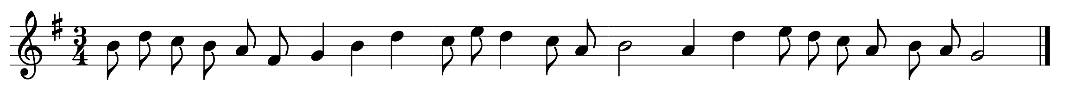
- Построить интервалы 2м, 2б. 3м. 3б от звука ФА.

- Переписать интервалы в тетрадь и определить их.
